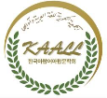
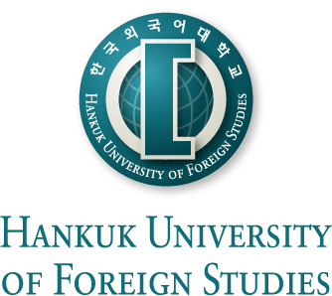
الجمعية الكورية للغة العربية وآدابها
تدعوكم
للمشاركة في المؤتمر الدولي الخامس 2019
تحت عنوان " تحديات اللغة العربية وآدابها في العصر الرقمي "

يرسل النماذج التالية عبر البريد الإلكتروني arabconfkorea@gmail.com

نموذج التسجيل

عنوان البحث:
بالعربية والإنجليزية
الاسم:
بالعربية والإنجليزية
تاريخ الولادة:
العنوان والبلد:
الجنسية
التخصص:
الوظيفة:
جهة العمل:
رقم الهاتف:
البريد الإلكتروني:

نموذج السيرة الذاتية

الاسم:
الجنسية:
عدد الكلمات 100 كلمة

نموذج الملخص

محتويات الملخص المبدئي لقبول المشاركة في المؤتمر
عدد الكلمات 300 كلمة

